**计算机网络课程实验报告**

一、基本信息

实验题目：OSPF 路由与 NAT 配置 完成人：09020328 王亮

报告日期：2022年12月12日

二、实验目的

通过实验，理解 OSPF 协议的功能，掌握 OSPF 路由协议部署与配置流程；

理解 NAT 技术产生的动机，掌握 NAT 基本原理与配置流程。

三、实验内容

1. 同一小组的 3 位同学按照如下所示的组网拓扑，分别完成 1/2/3 号 PC 机与 交换机间的接口 IP 地址配置，交换机与路由器间的接口 IP 地址配置，以及 4 号 PC 机与路由器之间的接口 IP 地址配置。其中，1/2/3 号 PC 机的 IP 地址分别为 10.10.10.2/24、10.10.20.2/24、10.10.30.2/24，4 号 PC 机模拟广域网。

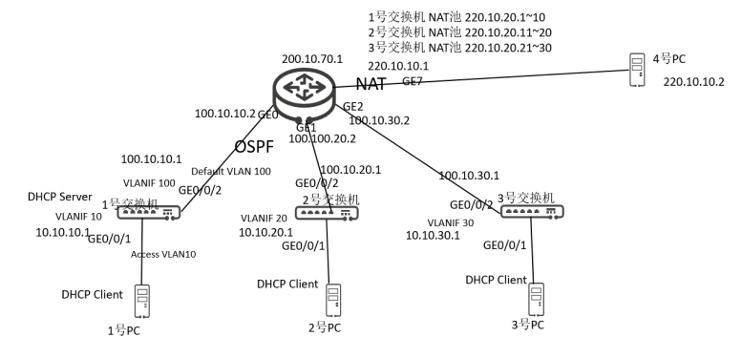

2. 启用 1/2/3 号交换机上的 OSPF 协议并发布路由。

3. 启用路由器上的 OSPF 协议并发布路由。

4. 查看各设备上的路由信息，验证 1/2/3 号 PC 机之间是否能够互相 ping 通。

5. 在路由器上分别配置三台交换机使用的 NAT 地址池。其中，1 号交换机 NAT 地址池为 220.10.20.1～10，2 号交换机 NAT 地址池为 220.10.20.11～20，3 号交 换机 NAT 地址池为 220.10.20.21～30。

6. 通过设置规则，将 1/2/3 号 PC 机的 packets 匹配到相应的 NAT 转换出口上。

7. 验证 1/2/3 号 PC 机能否 ping 通 4 号 PC 机，并在 4 号 PC 机上抓包，观察 从 1/2/3 号 PC 机发送的 ICMP 报文源地址是否符合预期。

8. 查看私网、公网的 mapping 关系。

四、实验步骤

1.完成（本机为1号机）PC 机与交换机间的接口 IP 地址配置，交换机与路由器间的接口 IP 地址配置，以及 4 号 PC 机与路由器之间的接口 IP 地址配置（由于实验小组仅三人，四号机配置后续在NAT部分提供）。

本机为1号机配置，IP 地址为 10.10.10.135/24（DHCP分配），4 号 PC 机模拟广域网，其余具体配置同前述实验，可直接使用前述实验保存的配置文件。4号机配置见后续。

2. 启用 1号交换机上的 OSPF 协议并发布路由。

1号交换机配置：

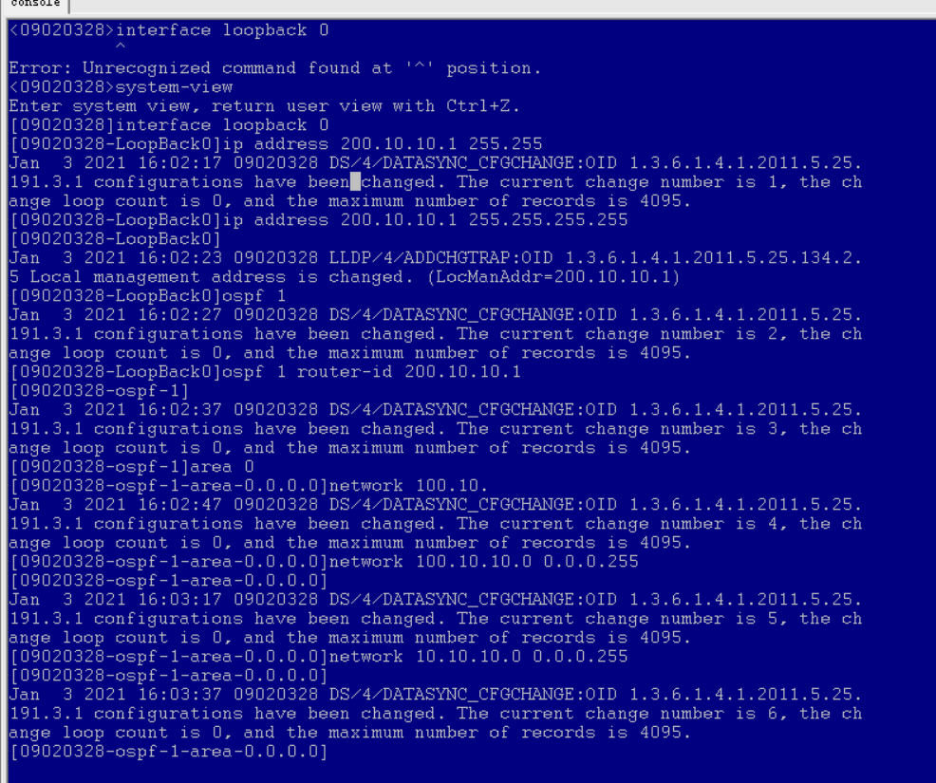

3.启用路由器上的 OSPF 协议并发布路由

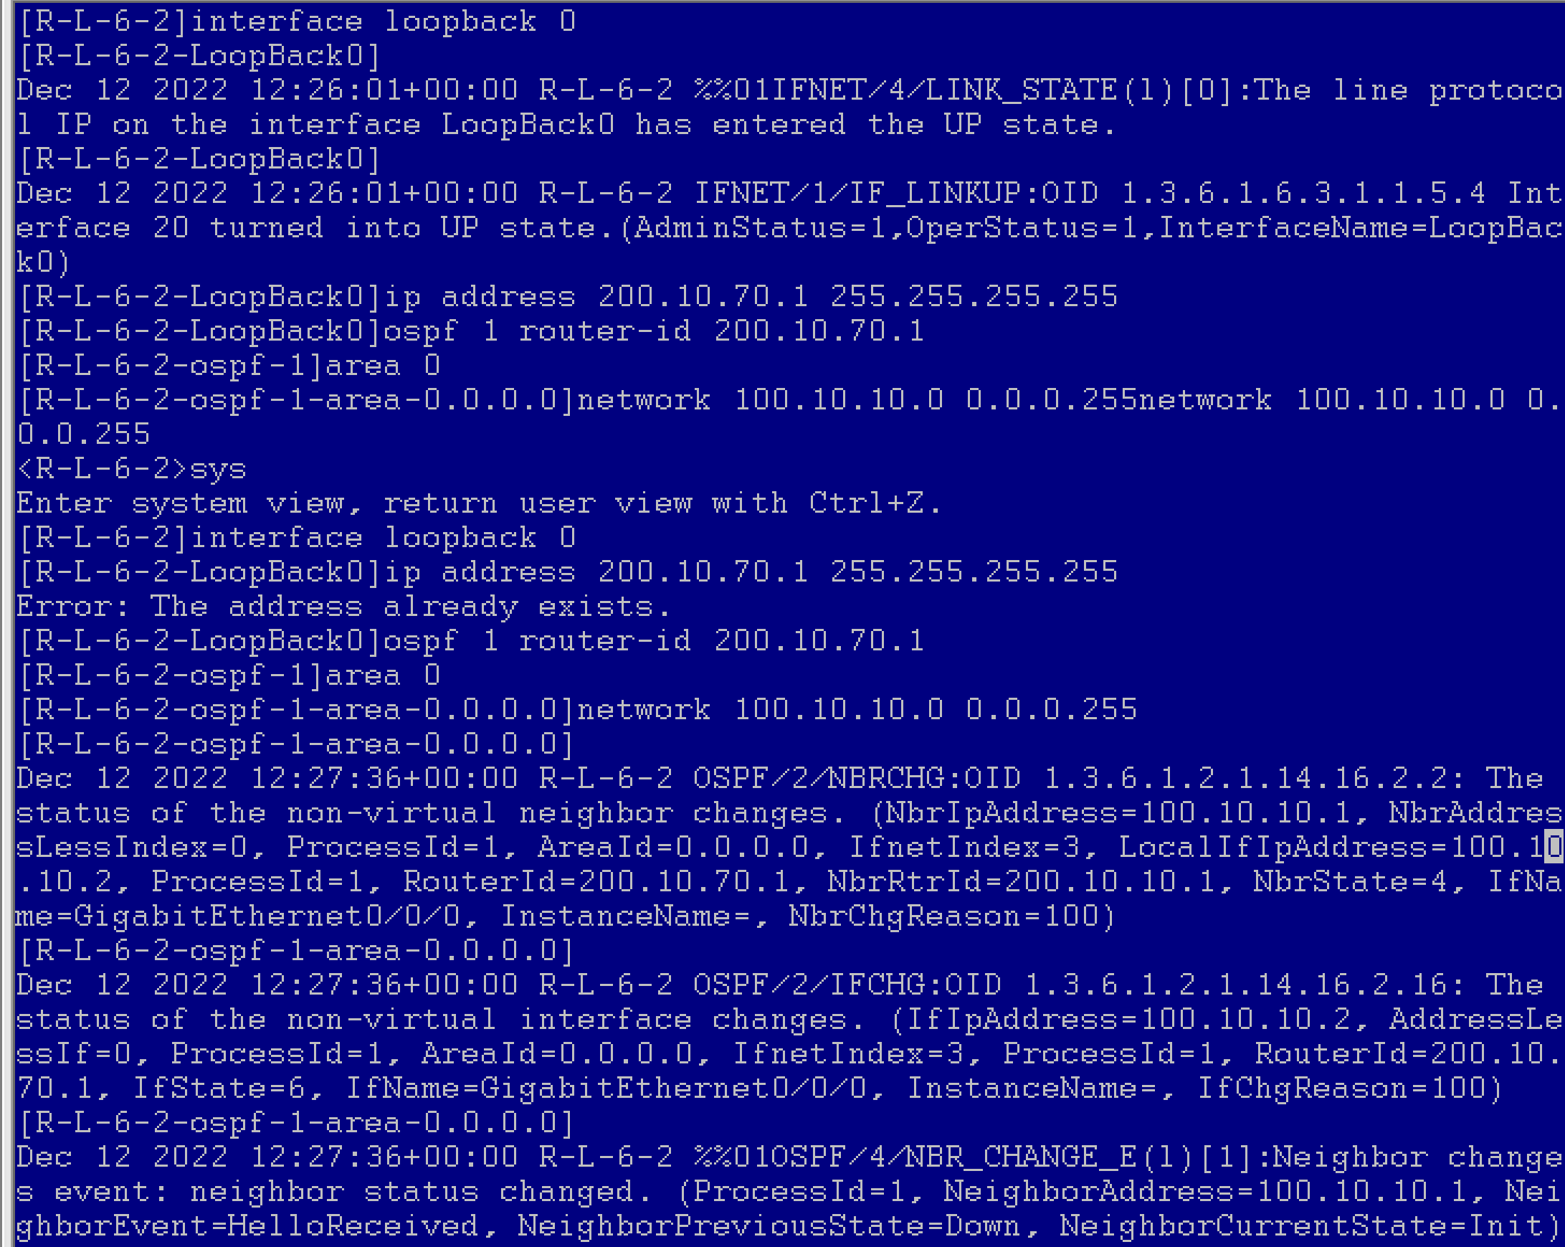

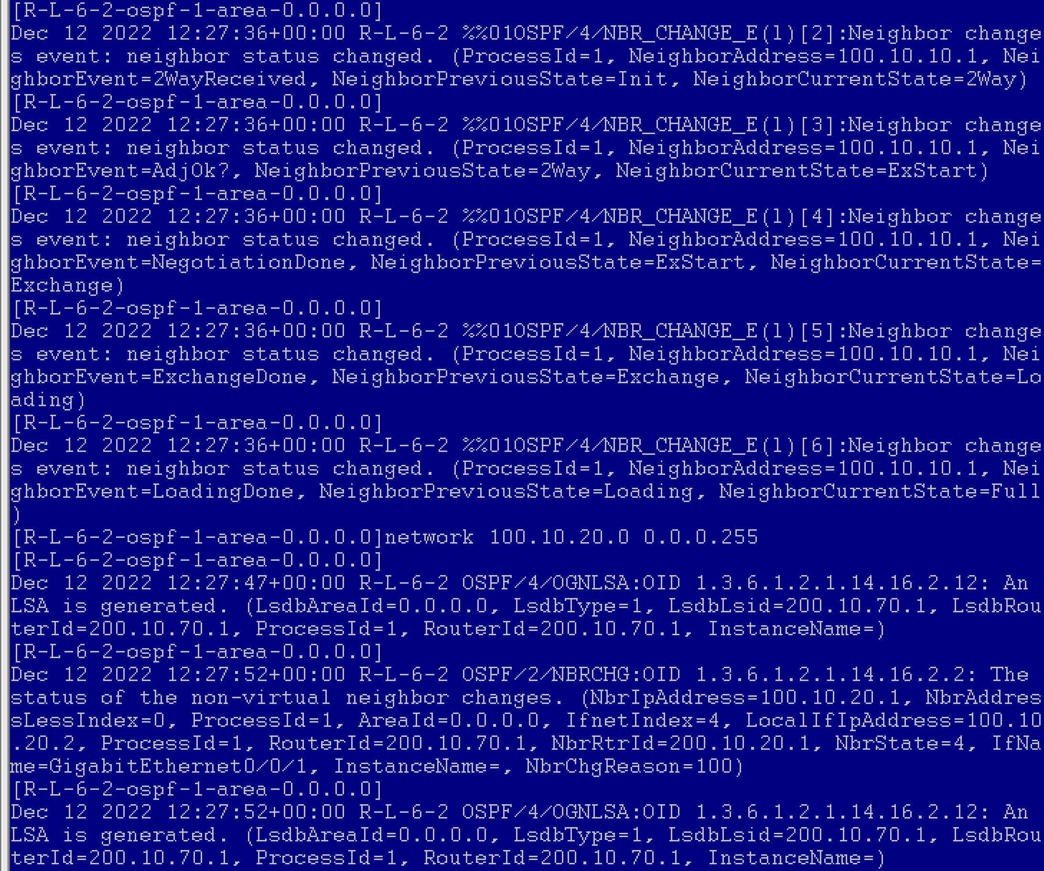

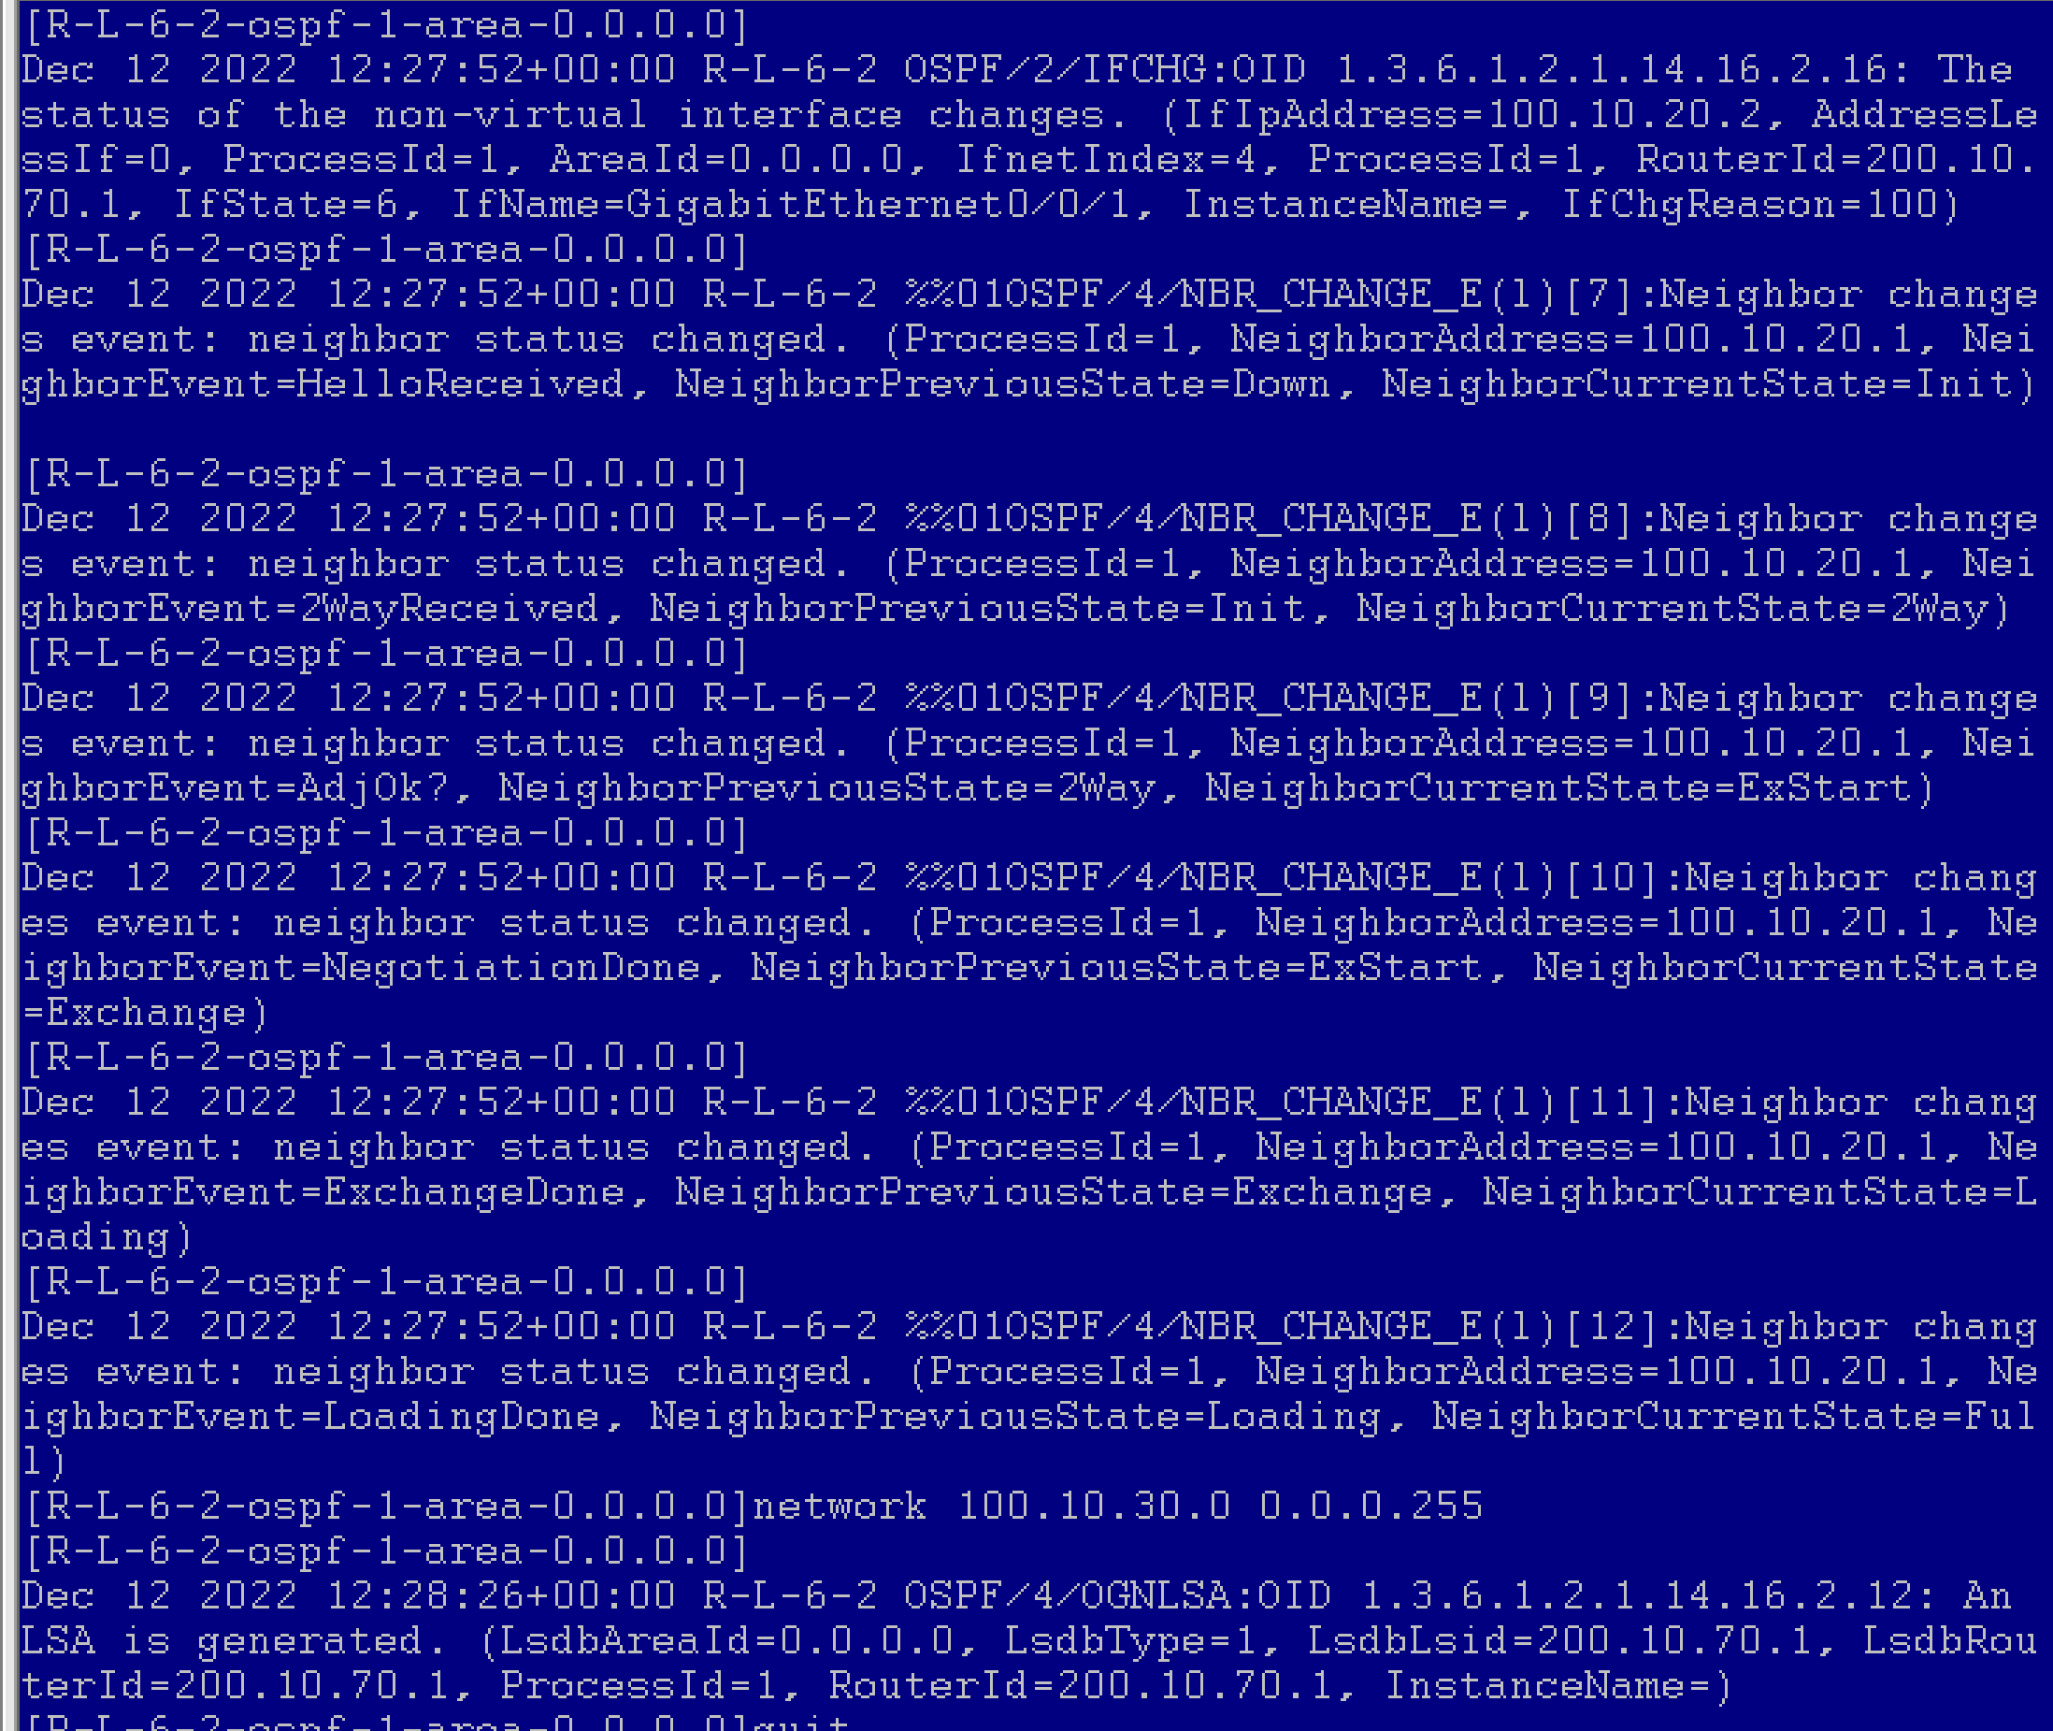

4.查看各设备上的路由信息，验证 1/2/3 号 PC 机之间是否能够互相 ping 通。

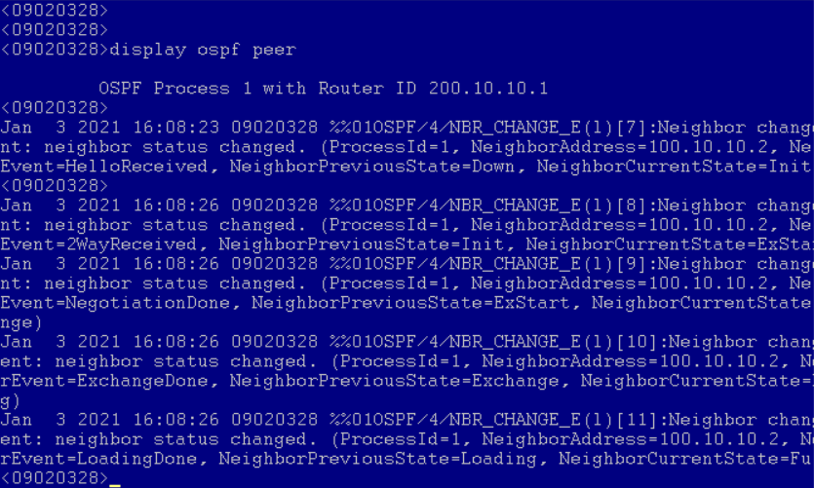

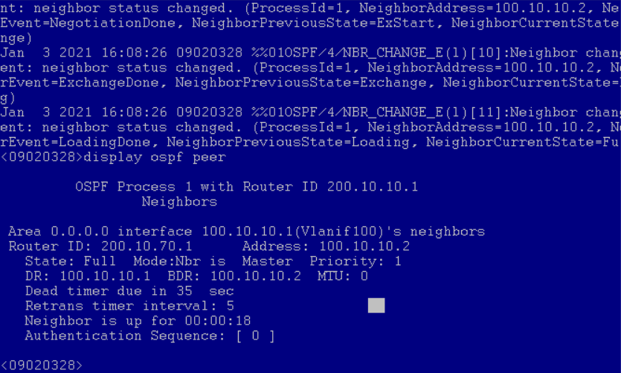

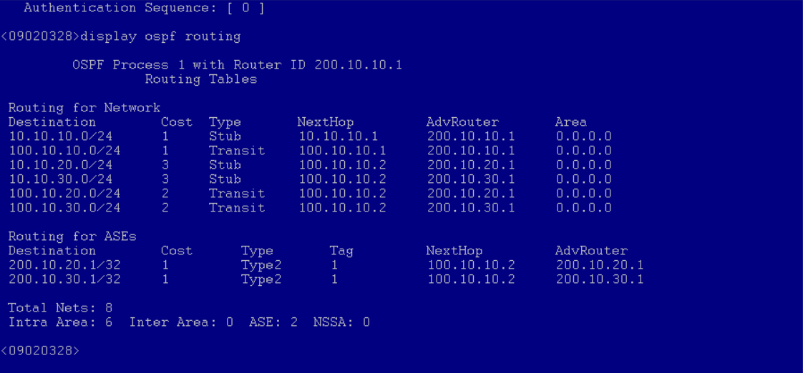

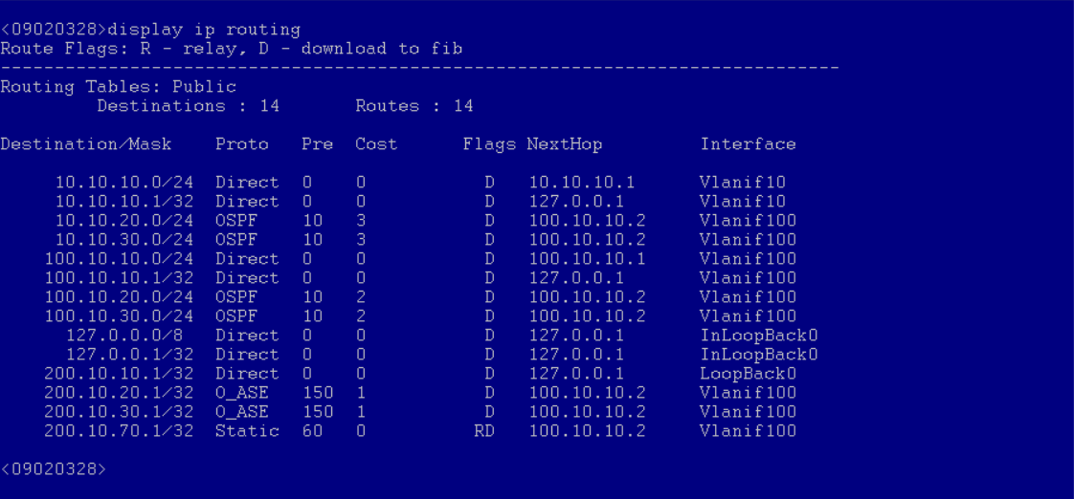

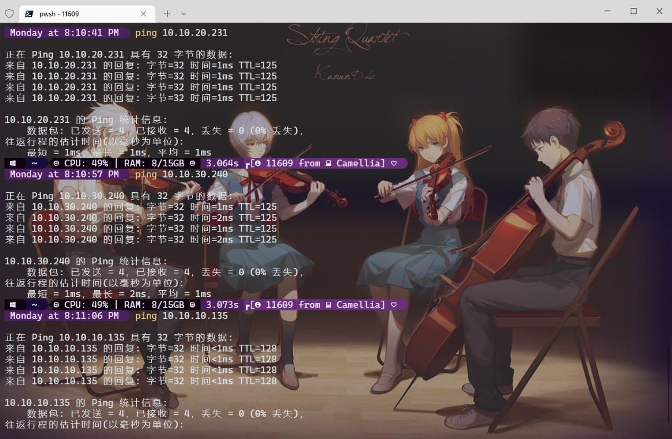

5.在路由器上分别配置三台交换机使用的 NAT 地址池。其中，1 号交换机 NAT 地址池为 220.10.20.1～10，2 号交换机 NAT 地址池为 220.10.20.11～20，3 号交 换机 NAT 地址池为 220.10.20.21～30。

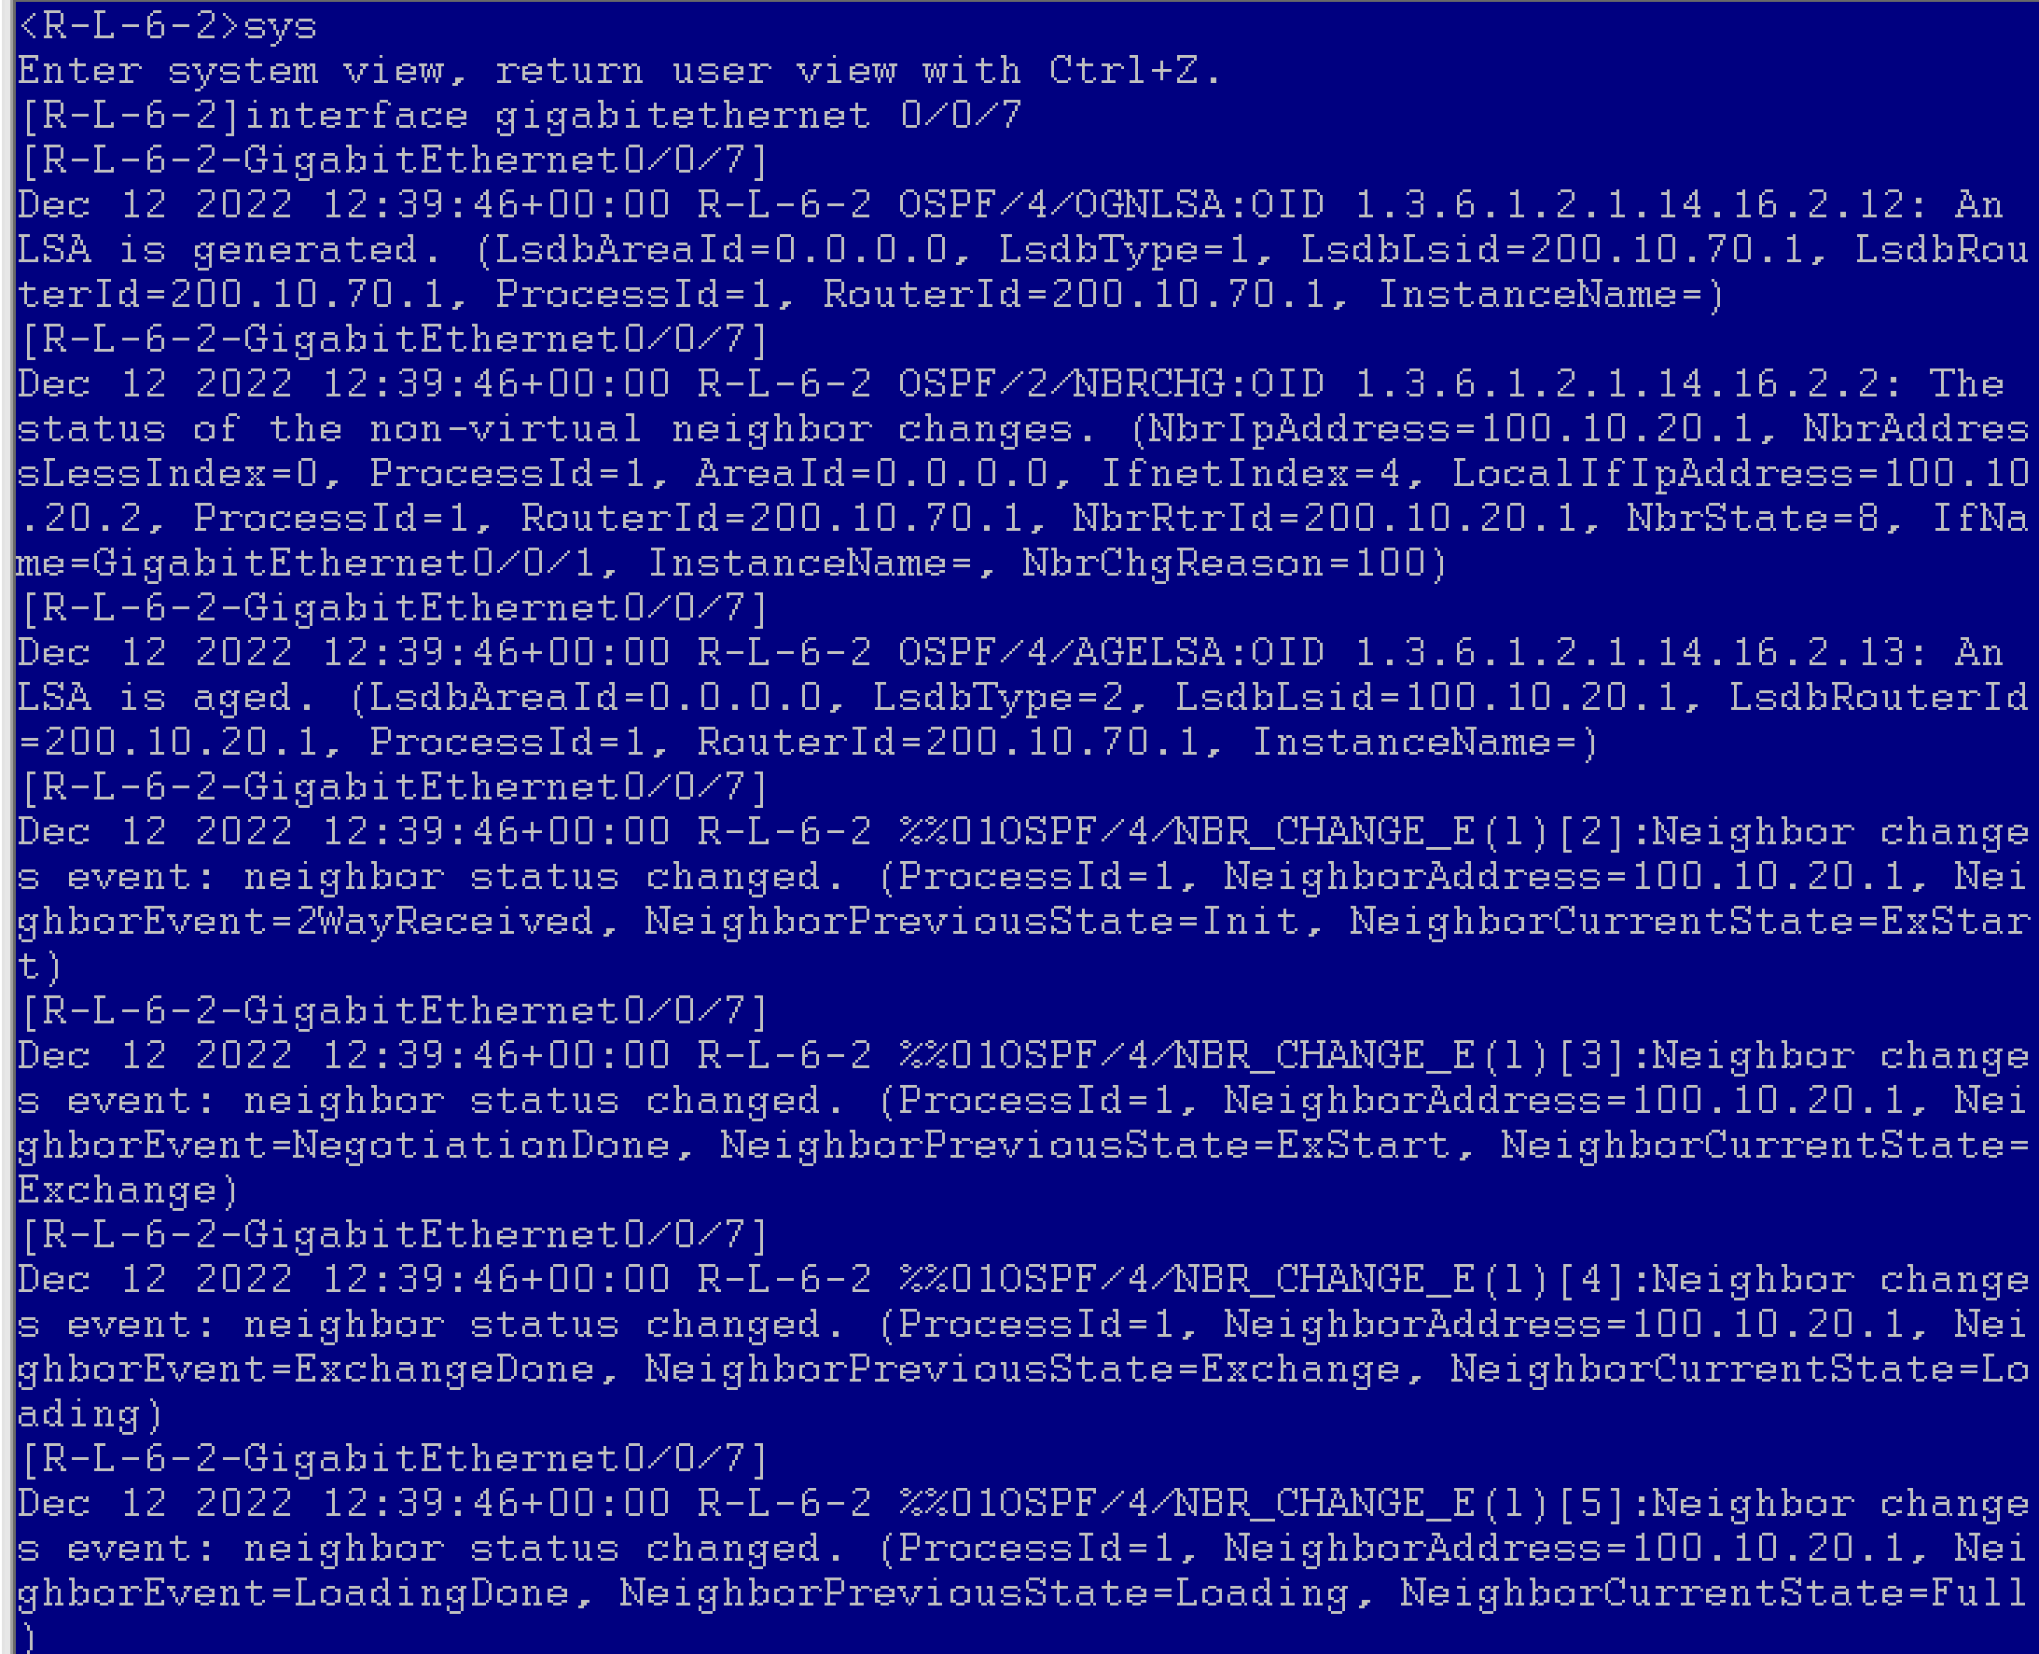

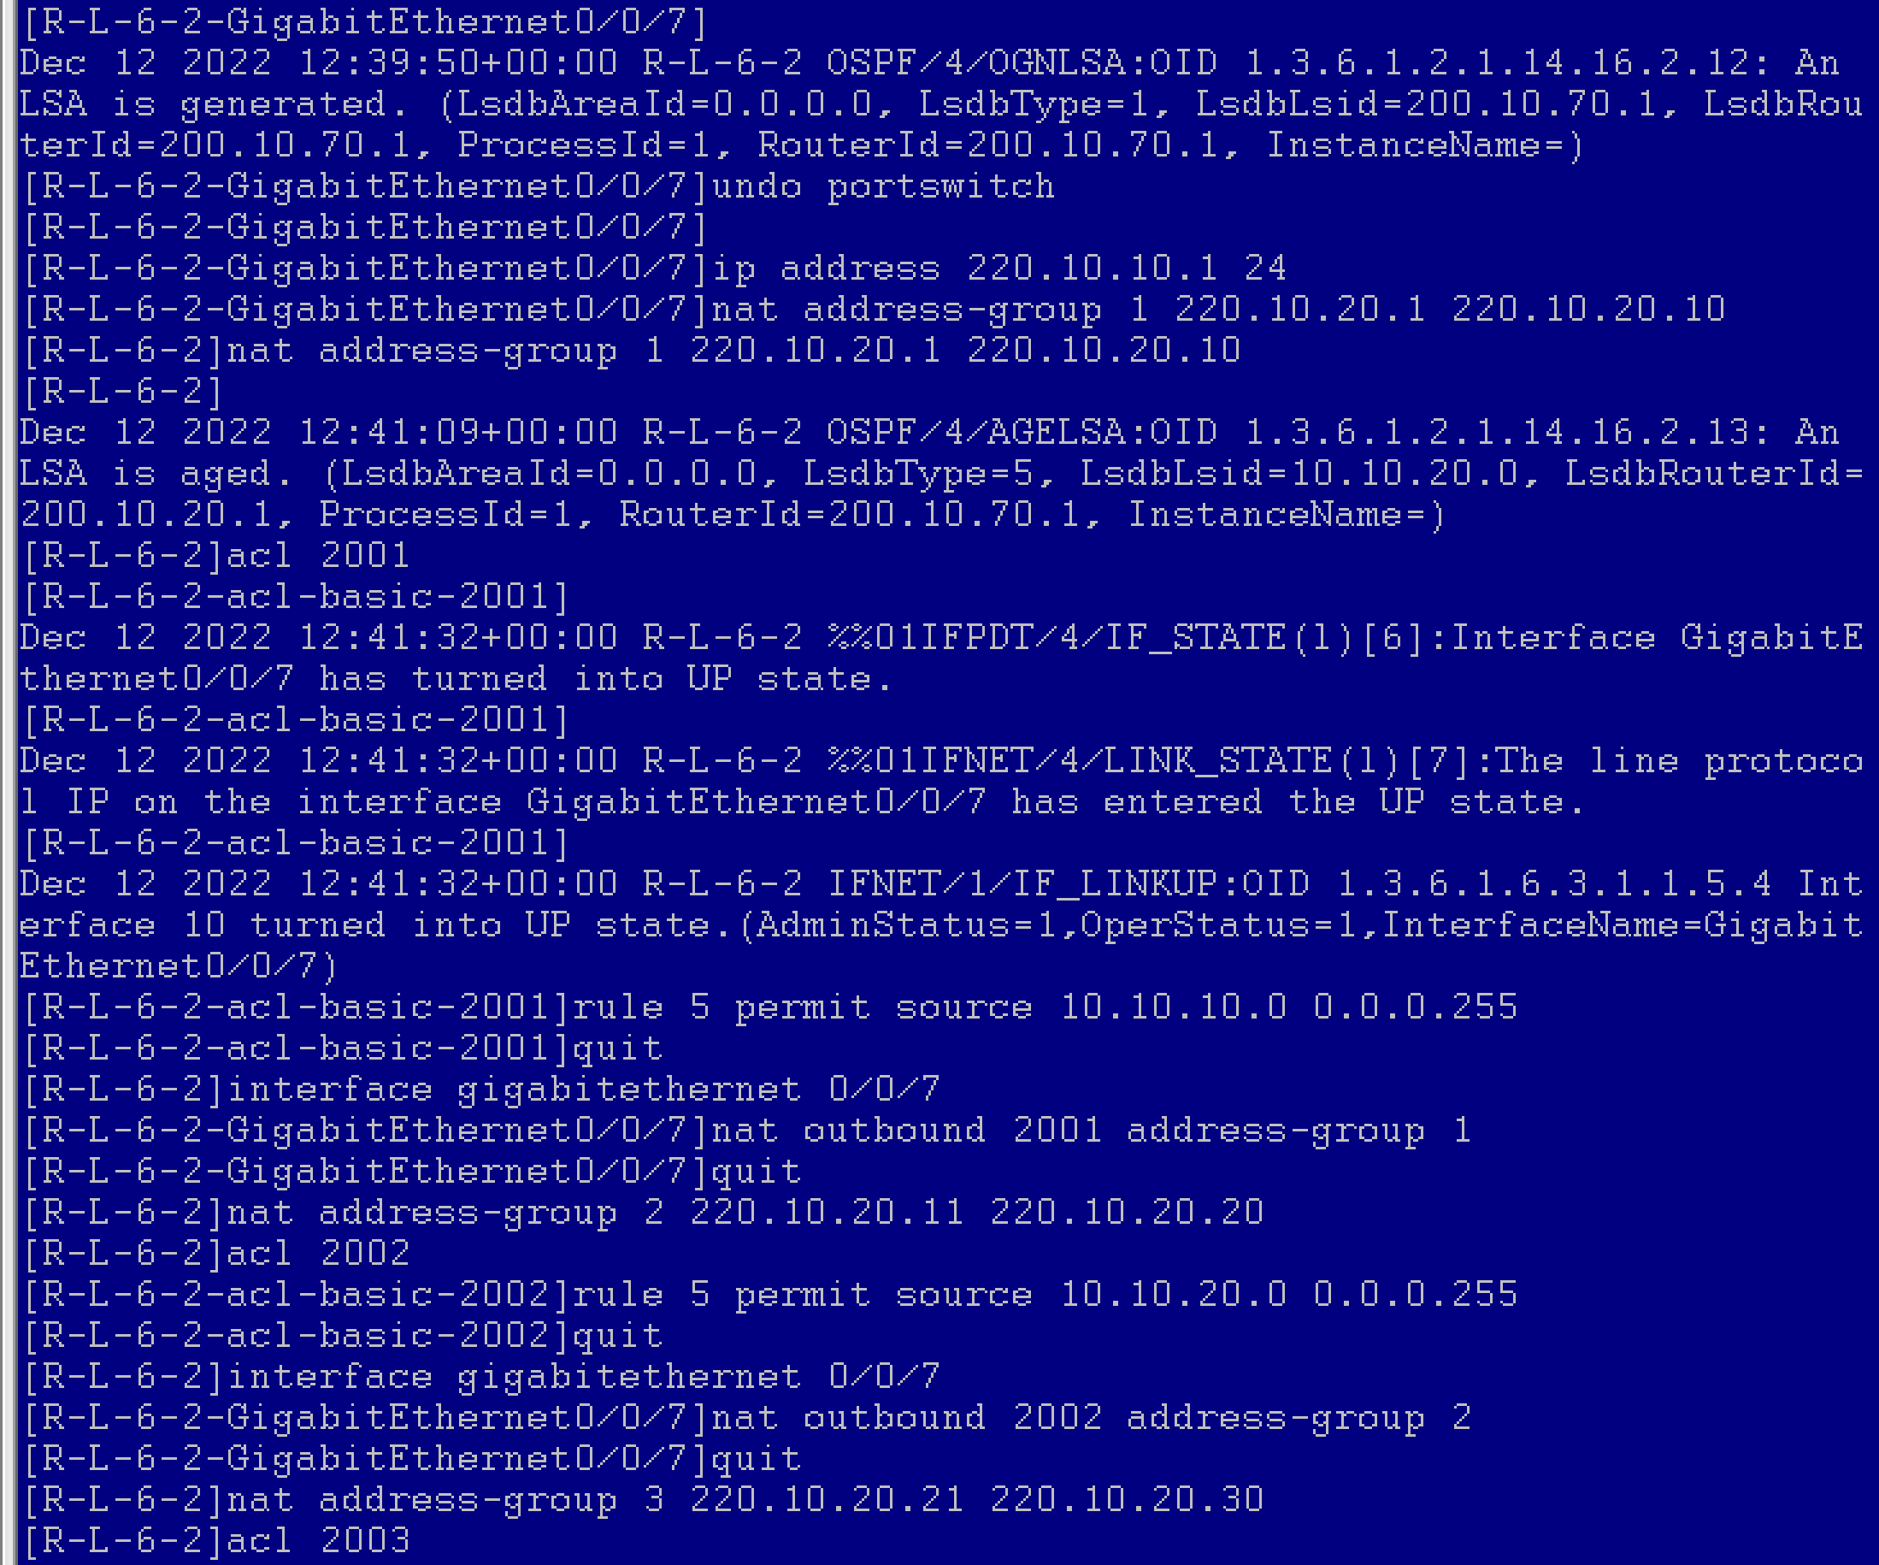

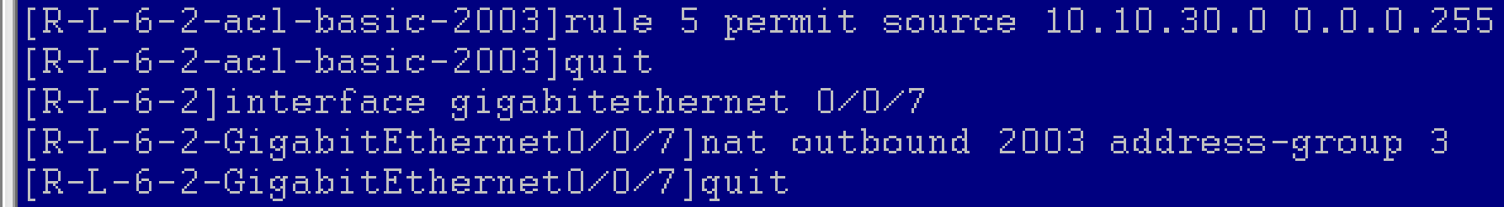

6.通过设置规则，将 1/2/3 号 PC 机的 packets 匹配到相应的 NAT 转换出口上。

上方5中已包含

7. 验证 1/2/3 号 PC 机能否 ping 通 4 号 PC 机，并在 4 号 PC 机上抓包，观察 从 1/2/3 号 PC 机发送的 ICMP 报文源地址是否符合预期。

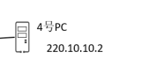

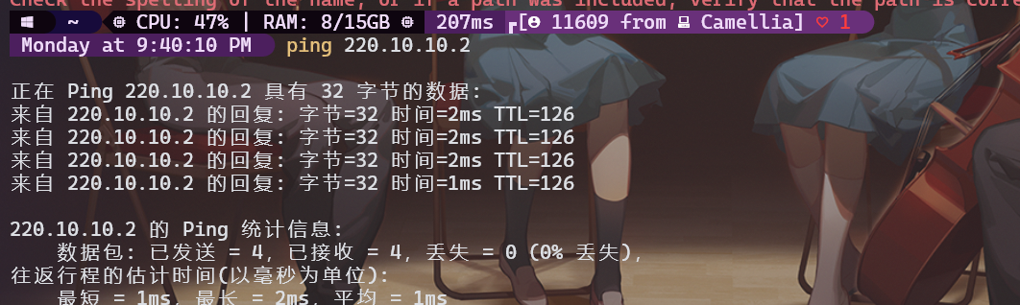

抓包（3号机充当4号机）：

参照NAT池 1号机为6 2号机为12（见8中验证）

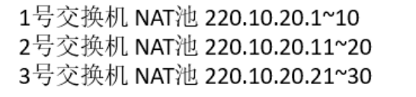

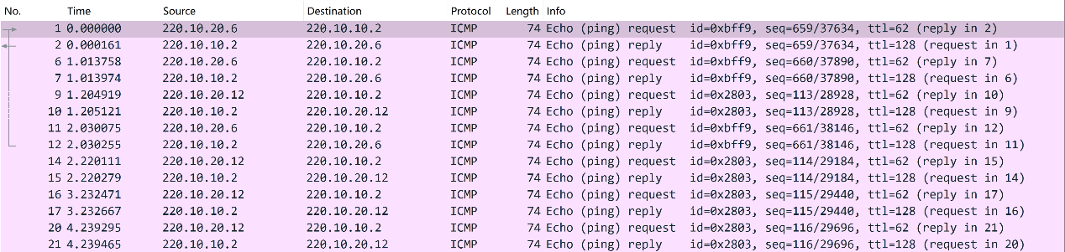

8. 查看私网、公网的 mapping 关系

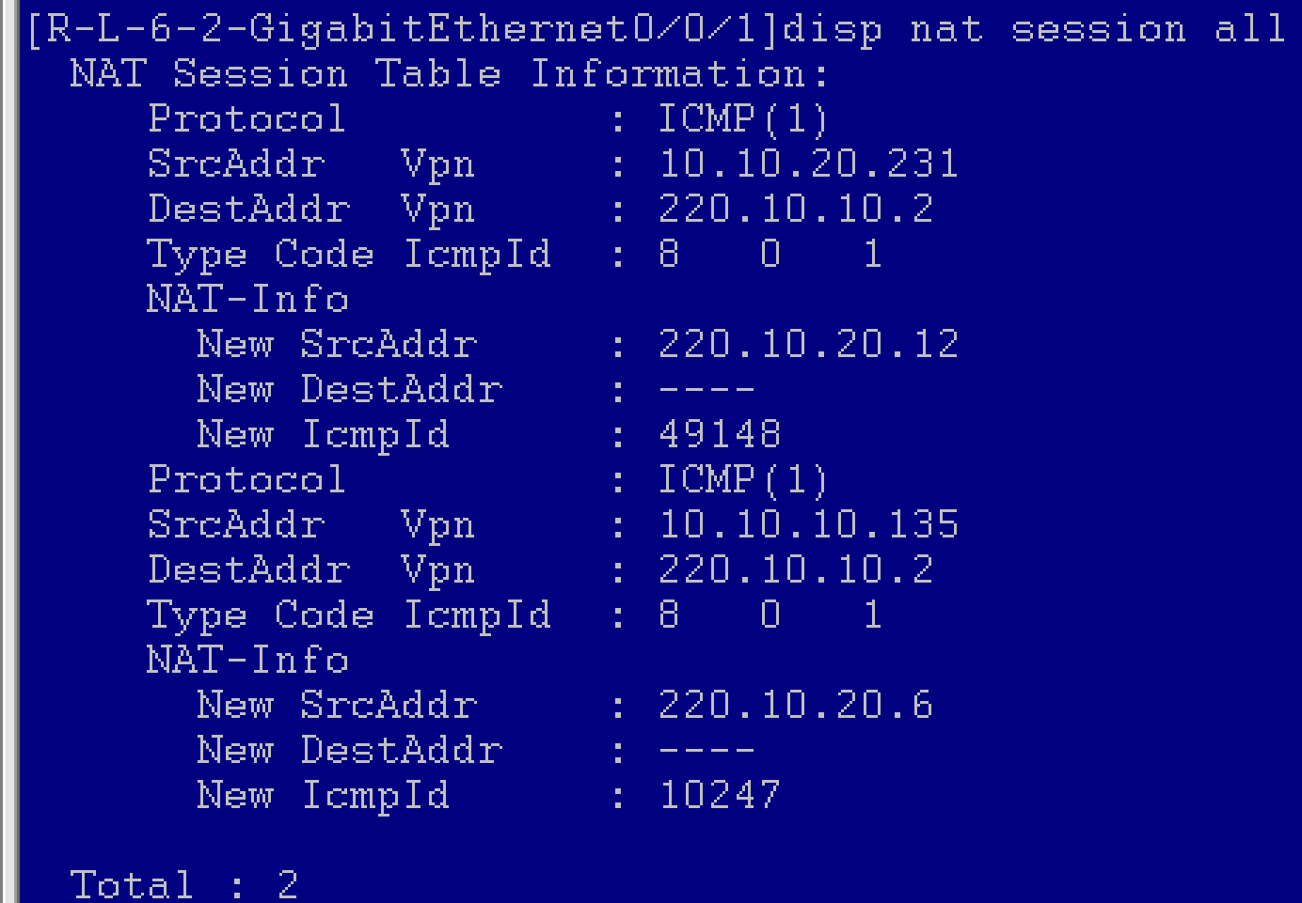

五、实验体会（实验中遇到的问题及解决方法、实验中产生的错误及原因分析、实验的体会及收获、对做好今后实验提出建设性建议等）

记录一个重要问题：

四号机配置需要补上路由器的端口网关

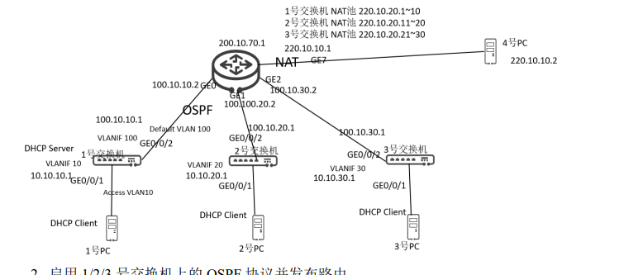

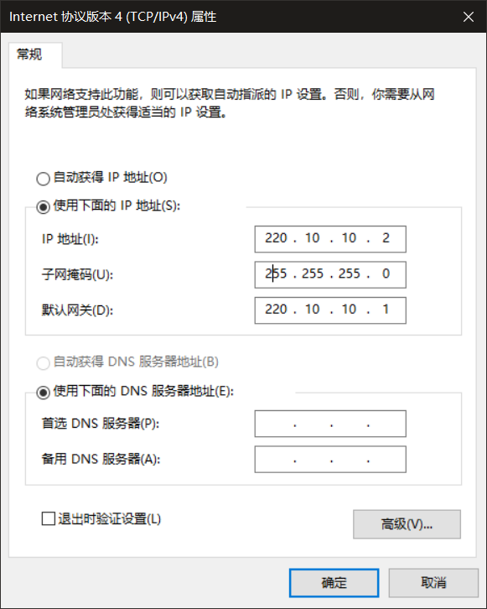

未配置网关时：

正常NAT转换，4号机抓包如下（有ICMP请求而无回复报文，发出ping的机器显示超时）：

